Инструкция по эксплуатации
Реле контроля напряжения
КЭ-221
Регулятор КЭ -221 является микропроцессорным устройством, предназначенным для плавного управления скоростью вращения асинхронных двигателей. В основу работы прибора положен принцип частотного преобразования. Диапазон регулирования скорости вращения составляет 100%.
Также КЭ - 221 имеет зону полной остановки двигателя.

Технические характеристики
Параметр | Значение параметра
Напряжение питания (В) | 150 - 265
Максимально потребляемая мощность (Вт) | 1,5
Диапазон рабочих температур (градусы Цельсия) | -40…+85
Максимальный коммутируемый ток (А) | 4

Частотный регулятор КЭ – 221 устанавливается на стандартную din-рейку 35мм в электрощит. Имеет степень защиты IP-20. Схема электроподключения показана на рис 1

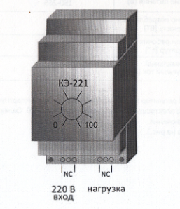

Рис 1

Внимание! Прибор находится под напряжением, опасным для жизни человека! Монтаж следует производить на отключенном от электросети оборудовании с соблюдением всех мер требований безопасности!!!

Установка скорости, выключение
Установите скорость воздушного потока (скорость вращения двигателя) ручкой потенциометра от 0 до 100%. Когда двигатель вращается, светодиод инициирует двукратные вспышки, с интервалом 2 сек.
При установке ручки потенциометра на риску «0» прекращается подача питания и двигатель останавливается. Светодиодом инициируется однократные вспышки с интервалом 2 сек.

